Муниципальное автономное общеобразовательное учреждение
Бегишевская средняя общеобразовательная школа
Вагайского района Тюменской области

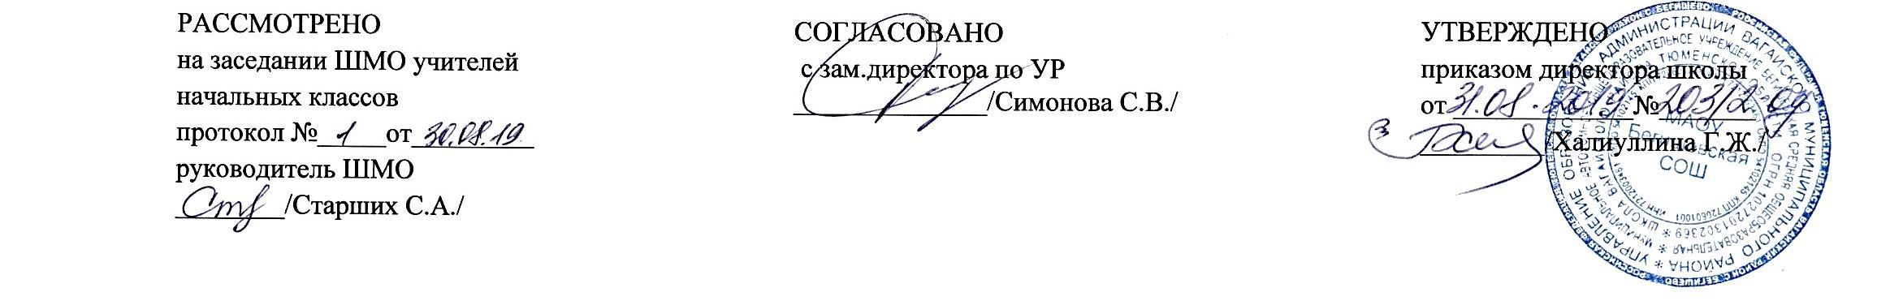

Аннотация к рабочим программам
по курсу внеурочной деятельности
духовно-нравственного направления
«Росиночка»
1-4 классы

Составитель: Симонова А.А.

Бегишево
2019 год

Личностные и мета предметные результаты
Метапредметные результаты
Предусматривает желание ребенка в дальнейшем расширять и углублять свои знания о народных традициях, принимать активное участие в праздниках, развивать свои творческие способности.
- календарные и семейные обряды, обычаи, их символику
- основные фигуры хоровода: «корзиночка», «змейка», «улитка», «гребень».
- различать виды хороводов: кругового, орнаментного, игрового
- жанры народного творчества
- Сохранять и приумножать традиции народного творчества
Личностные результаты
- применять полученные знания, опыт в своем творчестве, в жизни.
- уметь петь в чистый унисон
- исполнять песни в народной манере (петь открыто, звонко, легко с окрашенной речевой интонацией)
- играть на музыкальных инструментах
- различать на слух тембры инструментов.

Содержание программы
Цель: знакомство с народным творчеством, адаптация детей в новой группе.
Раздел 1. Введение.
Фольклор – народное творчество.
Знакомство детей с понятием фольклор, истоками появления русского народного творчества на Руси. Диагностика музыкальных способностей.
Раздел 2. Народное искусство.
Знакомство с жанрами устного народного творчества: разучивание прибауток, считалок, закличек.
Раздел 3. Музыкальные инструменты. Показ русских народных инструментов: бубна, ложек, трещоток, ксилофона. Обучение игре на инструментах. Репертуар: «Как под горкой под горой», «Березка».
Раздел 4 . Вокально – хоровое пение. Музыкальная азбука фольклора, народная лексика, соединение слова с музыкой, движением. Распевки: расширение диапазона песен до кварты, квинты. Песни – игры, веснянки, потешки. Знакомство с вокально – хоровыми приемами пения в народной манере, близкой разговорной речи. Репертуар для исполнения: «На горе – то калина», «Как пошли наши подружки», «Где был, Иванушка», «Как у наших у ворот».
Раздел 5. Народная хореография. Знакомство с основными позициями ног, рук и освоение движений. Основные положения ног: 1,2,4 позиции. Основные положения рук: подбоченившись, калачиком. Русский поклон: поясной, грудной. Соединение рук в хороводе. Фигуры хоровода: круг, стенка. Разучивание хоровода «На горе – то калина»
Раздел 6. Народный календарь. Знакомство с календарными праздниками и обрядами. Происхождение праздников, связь их с природой: Деревенские посиделки, рождество, масленица.
Раздел 7. Народные игры. Золотые ворота. Игра жмурки с голосом

Тематическое планирование

№ | Наименование разделов | Наименование тем | Количество часов
1 | Введение | фольклор-народное творчество | 1
2 | Народное искусство | Загадки прибаутки, заклички,  считалки. | 3
3 | Музыкальные инструменты | «Как под горкой под горой», «Березка». | 7
4 | Вокально-хоровое пение | «На горе – то калина», «Как у наших у ворот». | 10
5 | Народная хореография | хоровод «На горе – то калина» | 5
6 | Народный календарь | Деревенские посиделки, Рождество, Масленица | 4
7 | Народные игры | Золотые ворота. Игра жмурки с голосом | 3

